2011-2012学年高三地理第二轮复习讲义
专题一 地球运动原理其示意图的判读
[知识梳理]
一、地球自转与公转的方向和周期、速度
1、方向
①地球自转的方向：自西向东。地轴北端始终指向北极星。
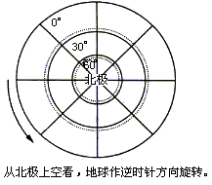
西
东
南极
从南极上空看，地球作逆时针方向旋转

注意：经纬线形状、极点、赤道和旋转方向。
②地球公转的方向：自西向东，从北极上空看，地球沿逆时针方向绕太阳运转。
2、周期：
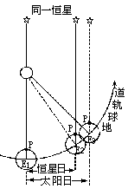
①自传：地球自转一周（360º）所需的时间。1恒星日为23时56分4秒。1太阳日为24小时。
恒星日：需要人为规定一个参照点——宇宙中的任一颗恒星都可以。地球自转一周后，因公转离开原地，E1到E2是地球一天中公转的弧长，但是，此弧长与地球到恒星的距离之比几乎为零，地球公转已被忽略，故三颗恒星对地球而言实为一颗恒星。E1P到E2P地球自转360º，时间为23时56分4秒。恒星日是地球自转的真正周期。
太阳
太阳日：即地球从E1到E2没有完成以太阳为参照物的周期运动，至E3P点才再次与太阳重合，就地球自转而言，旋转了360°59”，称一个太阳日周期为24小时。太阳日是生活周期，古人云：日出而作日没而息。
②公转：轨道——椭圆，太阳位于椭圆的一个焦点上。
周期：一个回归年=365天5小时48分46秒，每年的365天是回归年的近似值，一年扔掉近6小时，故4年一润，闰年为366天。（太阳周年运动为参照）
1恒星年=365日6时9分10秒（以恒星为参照物）
3．速度
①地球自转：
线速度：单位时间走过的线长。赤道周长约4万千米，线速度最大（约为1670km/h），向高纬递减，两极为零。纬度为α°的某地其线速度约为1670km/h × cos α°
角速度：单位时间转过的角度。旋转体速度快慢的计量值。地球各地角速度相等，15°／小时，两极为零。
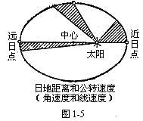
②地球公转速度
（1）公转角速度：绕日公转一周360°，需时一年，大致每日向东推进1°。
（2）公转线速度：平均每秒约为30千米。
（3）1月初过近日点，7月初过远日点。
地球在轨道上的位置有近日点、远日点之分。大约每年1月初过近日点，7月初过远日点。日地距离的远近对地球四季的变化并不重要，因为一年中日地距离最远是1.52亿千米，最近是1.47亿千米，这个变化引起一年中全球得到太阳热能的极小值与极大值之间仅相差7%。而由于太阳直射点的变化，南北半球各自所得太阳的热能，最大可相差到57%。可见，太阳直射点的位置是决定地球四季变化的重要原因。当地球过近日点时，太阳直射南半球，南半球所获得的太阳热能超过北半球，因此，南半球正值夏季，北半球自然是处于冬季了。同样道理，地球过远日点时，太阳直射北半球，北半球所获得的太阳热量超过南半球，所以北半球为夏季，南半球处于冬季。此外，地球公转速度也有影响作用，地球过近日点时公转速度很快，过远日点时公转速度慢。
二、地球自转与公转的地理意义
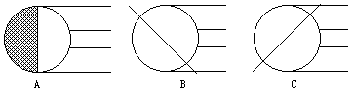
（一）地球自转的地理意义
太阳光线
昼
半
球
夜
半
球
1．昼夜更替：此处需要注意，学生容易理解为自
转产生了昼夜现象，但地球不自转仍有昼夜现象，在一
年中地球公转也会使某一地有一次昼夜变化，只有地球
不停地自转，才会产生昼夜更替现象。
①在晨昏线上各地，太阳高度为0º；
②太阳直射光线与晨昏线成90º；
直射点A
晨昏线与最小纬线圈切点B
N
S
③直射点A与晨昏线和最小纬线圈切点
B的纬度之和等于90º；
如当太阳直射在北回归线（23º26´N）时，
切点B的纬度为66º34´N或66º34´S。
当太阳直射在20ºS时，切点B的纬度为
70º´N或70ºS。

2．地方时与区时：随地球自转，一天中太阳东升西落，太阳经过某地天空的最高点时为此地的地方时12点，因此，不同经线上具有不同的地方时。相邻15度经线内所用的同一时间是区时（本区中央经线上的地方时），全世界所用的同一时间是世界时（0度经线的地方时）。区时经度每隔15度差一小时，地方时经度每隔1度差4分钟。
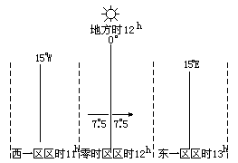
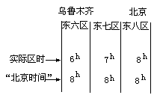

北京时间：东八区的区时，120ºE的地方时。离北京所在的东八区较远的地区，作息时间与北京不同。例如，新疆的乌鲁木齐市，人们一般10点钟上班，14点吃午饭。因为乌鲁木齐在东6区，与北京时差为2小时，如果乌鲁木齐的人们使用东6区的区时，作息时
间会与北京相同，但乌鲁木齐使用的是东8区的区时“北京时间”，所以他们的作息就在“北京时间”的基础上延迟了2小时。（图解）
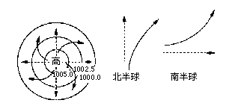
3、物体水平运动的方向产生偏向。地球上水平运动的物体，无论朝哪个方向运动，都会发生偏向，在北半球偏右，在南北半球偏左。赤道上经线是互相平行的，无偏向。
4、自转对地球形状的影响。
地球在自转过程中，球上各质点都在绕着地轴作圆周运动。因此，就会产生惯性离心力。这种离心力随着物体距离地轴半径的增大而增大，也就是说，从赤道向两极，惯性离心力逐渐减小。使得地球由两极向赤道逐渐膨胀，长期作用使地球变成两极稍扁、赤道略鼓的椭球体形状。
（二）地球公转的地理意义
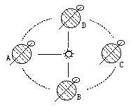
（1）黄赤交角及其影响。
1、地球在公转过程中，有两个重要的特点：
①地球是斜着身子绕日公转的。因此，地球公
转轨道平面（即黄道平面）同赤道平面不重合，它
们之间的交角就是黄赤交角。目前，黄赤交角是
23°26ˊ。
②地轴在宇宙空间的方向不因季节而变化。而
太阳与地球的相对位置随时在变，这就引起了太阳
直射点纬度位置的周年变化。
2、黄道与地球的交点：太阳直射点。此交点位于最北是夏至，最南为冬至，位于赤道为春秋分。
23º26´N
23º26´S
0º
3．黄赤交角的影响：由于黄赤交角的存在，并且地轴在宇宙空间的方向不因季节而变化，因而，太阳直射点相应地在南北回归线之间往返移动。
（2）引起正午太阳高度的变化
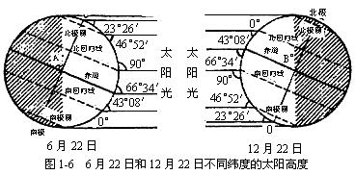
①太阳光线对于地平面的交角，叫做太阳高度角，简称太阳高度（用H表示）。同一时刻正午太阳高度由直射点向南北两侧递减。因此，太阳直射点的位置决定着一个地方的正午太阳高度的大小。在太阳直射点上，太阳高度为90°，在晨昏线上，太阳高度是0°。

②正午太阳高度变化的原因：由于黄赤交角的存在，太阳直射点的南北移动，引起正午太阳高度的变化。
③正午太阳高度的纬度变化规律：正午太阳高度就是一日内最大的太阳高度，它的大小随纬度不同和季节变化而有规律地变化。
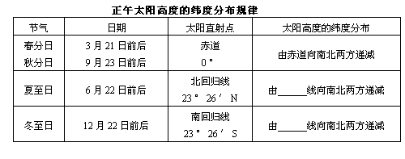

（2）昼夜长短随纬度和季节变化
地球昼半球和夜半球的分界线叫晨昏线（圈）。晨昏线把所经过的纬线分割成昼弧和夜弧。由于黄赤交角的存在，除二分日时晨昏线通过两极并平分所有纬线圈外，其它时间，每一纬线圈都被分割成不等长的昼弧和夜弧两部分（赤道除外）。地球自转一周，如果所经历的昼弧长，则白天长；夜弧长，则白昼短。昼夜长短随纬度和季节变化的规律见下表：
（3）四季更替
①从天文四季：夏季就是一年中白昼最长、正午太阳高度最高的季节。以24节气中的立
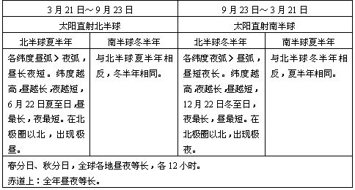

春、立夏、立秋、立冬为起点。地球在公转轨道上的运行会产生天气和季节的有规律变化，传统农业中农民依此进行农业生产，有如：“谷雨前后种瓜点豆”的谚语。
黄赤交角是影响天文四季的直接原因。这是因为：
正午太阳高度随纬度分布是：低纬大而高纬小，春秋二分，从赤道向两极递减；夏至日，从北回归线向南北两侧递减；冬至日，从南回归线向南北两侧递减。随季节变化是：北回归线以北，夏至日前后正午太阳高度达最大值，冬至日前后达最小值。南回归线以南则相反。南北回归线之间地带，太阳每年直射两次。
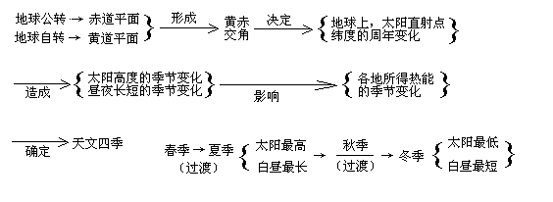

②气候四季包含的月份。春（3、4、5月）、夏（6、7、8月）、秋（9、10、11月）、冬（12、1、2月）
③西方四季：春分、夏至、秋分、冬至为起点。比我国天文四季晚一个半月。
（4）五带划分：以地表获得太阳热量的多少来划分热带、温带、寒带。
热带：南北回归线之间有太阳直射机会，接受太阳辐射最多。
温带：回归线与极圈之间，受热适中，四季明显。
寒带：极圈与极点之间，太阳高度角低，有极昼、极夜现象
三、有关地理问题的计算
⑴时间的计算
①地方时：不同经度的时间。掌握东加西减、东早西晚的原则，每相差15度，时间上相差1小时，4分钟相差1度。根据已知时间求经度时，注意用时间的早晚来确定经度的东西方位。
②区时：各地没有特殊说明情况下使用的时间。先掌握时区的计算，区时的计算方法与地方时的原则相同，每相差一个时区时间相差一个小时。注意地方时与区时的相互转换。
③标准时：各国统一使用的时间。绝大部分国家只有一个标准时，多采用这个国家东部时区的区时，也有采用半区时的国家，如印度等；少数大国有两个标准时，如中国、美国、俄罗斯等。注意一个国家的任何地区，所使用的时间都为标准时，除非有特别说明是所在时区的区时或所在经线的地方时时例外。
④北京时间：我国全国统一使用的时间，即东八区的区时，东经120度的地方时。注意北京时间不等于北京地方时，在有关日出日落时间的题目中多采用的是地方时。
⑵日期的计算。
①日期的变换有两种变换，即自然变换和人为变换。
自然变换是某地区时间为24点时，其日期事实上已是新的一天。
人为变换是指日界线，过日界线日期变换的原则是向东减一天，向西加一天。东、西十二区这两个半时区，在区时上是相同的，但日期上相差一天，东十二区是全球时间最早的地方，而西十二区是全球时间最晚的地方，即全球最东和最西的地方。
②全球总是被两条经线分割为两个日期，分割日期的经线分别是日界线和地方时为0时的经线，这两条经线可以重合，当二者重合的一瞬间，全球只有一个日期。注意真实的情况下，日界线和180度经线并非完全重合，在俄罗斯、阿留申群岛、南太平洋等地有明显弯曲。
今天范围的计算，采用的多为地方时。180度时间如果为T，那么地球上新的一天范围为T/124，旧的一天范围为（24－T）/24。也可以把T转化为北京时间Q，即Q＝T－4。
如果使用的区时，那么新的一天范围可用时区数表示，时区数为180度经线的区时T＋0.5个时区。注意一般情况下没有24点，它可表示第二天的0点。
⑶昼夜长短的记算
①可以利用一个地区昼弧所跨的经度范围来计算，方法是在日照图上某条纬度与晨昏线有两上交点，两点之间在昼半球的部分即是白昼的时间。
②可以利用已知的日出和日落时间来求算。方法是：白昼长＝2×（12－日出时间）或白昼长＝2×（日落时间－12）。
③同一半球相同纬度地区昼长相同。而南北半球相同纬度地区的昼夜长短相反，如北纬40度的昼长是15时，那么南纬40度的地区夜长为15时。
④注意极昼区、极夜区的昼长分别是24时和0时。赤道地区的昼长永远是12时。
⑷正午太阳高度的计算
①正午太阳高度的计算公式是：H＝［90⁰－β（当地纬度和太阳直射点纬度）］，其中β的求采用同一半球相减、不同半球相加的原则，永远取正值。
②利用垂直物体的日影计算：cotH＝影长/物体长度。
③太阳能热水器的采光面与楼房顶面的夹角＝β（β同①）
④南北半球中纬度地区楼房间隔L的计算：L＝楼高×cotH’（ H’即当地全年最小的正午太阳高度角，北半球为冬至日的正午太阳高度，南半球为夏至日的正午太阳高度）。在楼房布局时建议采用东北－西南向或西北－东南向。
⑤一个地区年正午太阳高度最大差值：
赤道地区是23⁰26’
南北半球热带地区介于23⁰26’和46⁰52’之间，具体度数是（当地纬度＋23⁰26’）。
南北半球温带地区是46⁰52’。
南北半球寒带地区是46⁰52’，但也可以当作当地最大正午太阳高度的数值。
⑸日出、日落时间的计算
①利用已知昼长计算：日出时间＝12－昼长/2；日落时间＝12＋昼长/2。
②利用日照图上晨昏线与当地纬度交点的经度地方时确定。
③北京天安门广场升旗时间＝北京当时日出时间，（注意这个时间是北京的地方时）。
⑹某地区纬度的计算
①利用正午太阳高度计算。注意首先判断该地所处的南北半球和纬度范围（热带范围还是温、寒带范围）
②利用北极星的仰角计算：北极星的仰角＝当地纬度；北极星与天顶的角距离＝90⁰－当地纬度（只能是北半球）。
③利用昼长确定：当北（南）半球某纬度的昼长是X小时，而所求地区的夜长也是X小时时，当地纬度即与上述纬度相同，当半球相反。
⑺经度的计算
某地区的经度求算大多采用地方时等时间来确定。
5.日照图的解题内容和步骤
⑴确定南、北半球或南、北极。
①侧视图，通常是上北下南（特例除外，如专题三中例6中图B）。
②从自转方向上看，逆时针自转为北半球，顺时针自转为南半球。
③从经度数排列上看，自转方向与东经度数由小到大的排列方向相同。
⑵确定太阳直射点的地理坐标。
①太阳直射经线的确定：
A.地方时12时的经线。
B.平分昼半球的经线。
C.根据已知某经线的时间来计算。
D.直立物体影长为零的地区所在的经线。
②直射纬线的确定。
A.利用某地的正午太阳高度计算。
B.直立物体影长为零的地区所在的纬线。
C.利用晨昏线相切的纬度计算：直射纬度＝90⁰－相切纬度（北半球昼长长则该直射北半球）。
⑶时间的确定
①晨昏线与赤道的交点时间：晨线与赤道交点所在经线的地方时是6时，昏线与赤道交点所在经线的地方时是18时。
②晨昏线与纬线圈切点时间：切点所在经线通过赤道地区位于昼半球则经线时间为12时，切点所在经线通过赤道地区位于夜半球则经线时间为24（0）时。
⑷季节或日期的确定
①利用北半球的昼夜长短情况来判定：北半球昼长夜短或北极地区是极昼，则是北半球的夏半年；反之则为冬半年。
②利用太阳直射点的位置确定。
⑸太阳高度
①晨昏线上太阳高度是0度。（并非正午太阳高度）
②太阳直射点的太阳高度是90度（也是正午太阳高度）。
③正午太阳高度从太阳直射纬线向南北两侧递减。
④某一时刻，太阳高度相同的点有无数个，即以直射点为圆心，以（90⁰－高度角）的角距离为半径的圆。
⑤某一时刻，正午太阳高度相同的点可能有两个，也有可能只有一个。（位于同一经线上，与直射纬线之间的角距离相同）。
⑹昼夜长短
①太阳直射北半球，则北半球各地昼长夜短，北极地区出现极昼［极昼范围是（90⁰－直射纬度）N以北地区］；南半球各地昼短夜长，南极地区出现极夜［极夜范围是（90⁰－直射纬度）S以南地区］。太阳直射南半球相反。
②太阳直射点向北移动，北半球各地昼渐长，夜渐短；如果此时北半球昼长夜短，则北极地区极昼范围扩大，如果此时北半球昼短夜长，则北极地区极夜范围缩小。南半球相反；直射点向南移相反。
⑺变式图
无论是什么样的变式图，都利用上述方法的中某一种或几种来确定所隐含的要素。抓住关键点，不要被图的变化所迷惑。
[典型例题]
①
④
②
③
例1．2004年3月22日到4月3日期间，可以看到多年一遇的“五星连珠”天象奇观。其中水星是最难一见的行星，观察者每天只有在日落之后的1 小时内才能看到它。图中阴影部分表示黑夜，中心点为极地。回答1—3题
1．图4中①②③④四地，可能看到“五星连珠”现象的是
A．① B．② C．③ D．④
2．在新疆的吐鲁番（约89⁰E）观看五星连珠现象，应该选择的时间段（北京时间）是
A．18时10分至19时 B．16时10分至17时
C．20时10分至21时 Ｄ．21时10分至22时
3．五星连珠中，除了水星外，另外四颗星是
A．金星、木星、土星、天狼星 B．金星、火星、木星、海王星
C．火星、木星、土星、天王星 D．金星、火星、土星、木星
【解析】1．从背景材料的有关信息可知：“3月22日到4月3日”可以推测出此时北极地区出现极昼现象，所以图中的极点是北极点，由此可以判断出图中晨昏线中的晨线和昏线。又“观察者每天只有在日落之后的1 小时内才能看到它”②点位于昏线附近，③点位于晨线附近，①④两点地方时距日出或日落的时间约在1.5小时左右。
2．要综合运用背景材料中的“3月22日到4月3日”和“日落之后的1 小时内才能看到它”，吐鲁番的日落时间在地方时18时略后，但北京时间比吐鲁番的地方时早2小时4分，所以在吐鲁番观看的时间段在20时略后到21时之间。
3．主要考察太阳系中九大行星的有关知识，水星、金星、火星、木星、土星是可以肉眼观察到的。
【答案】1.B 2.C 3.D
例2. 某学校（110°E）地理兴趣小组在平地上用立竿测影的方法，逐日测算正午太阳高度。如下图所示，垂直竖立一根2米长的竿OP，正午时测得竿影长OP′，通过tga=OP/OP′算出正午太阳高度α。据此回答4～5题。
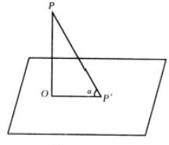
4．该小组每天量测影长时，北京时间应为（ ）
A．12：00 B．12：40
C．11：20 D．11：00
5．3月21日，当该小组进行观测时，下列城市中即将迎来旭日东升的是（ ）
A．英国伦敦 B．匈牙利布达佩斯（约19°E）
C．土耳其伊斯坦布尔（约29°E） D．夏威夷檀香山（约158°W）
【解析】4. 这是一组典型的自然地理基本能力考核题，属中等难度。该组题立意表达如下两种信息：第一，各学科之间存在着大量通过的“基础语言”，即使在“单科试卷”中，使用到其他学科的基础语言是不可避免和正常的。每门课程都强调要学习该学科有用的知识，基础语言的通用性就是“有用”的重要表现之一。第二，使用地理图表的能力，包括将地理现实繁复杂乱的信息加以梳理选取，制成直观的地理图表并从图表的信息中“还原”为地理现实或实践的能力。该组题目主要考核学生能否将数学的基础语言和能力运用于解决简单的地理问题，对时间的换算是否熟练，以及能否真正理解地理实践和地理图表间的关系，并准确把握一组题目中各个小题的相互联系。
5. 这是一组典型的自然地理基本能力考核题，属中等难度。该组题立意表达如下两种信息：第一，各学科之间存在着大量通过的“基础语言”，即使在“单科试卷”中，使用到其他学科的基础语言是不可避免和正常的。每门课程都强调要学习该学科有用的知识，基础语言的通用性就是“有用”的重要表现之一。第二，使用地理图表的能力，包括将地理现实繁复杂乱的信息加以梳理选取，制成直观的地理图表并从图表的信息中“还原”为地理现实或实践的能力。该组题目主要考核学生能否将数学的基础语言和能力运用于解决简单的地理问题，对时间的换算是否熟练，以及能否真正理解地理实践和地理图表间的关系，并准确把握一组题目中各个小题的相互联系。
【答案】4. B 5.B
[能力训练]
下表所列的是12月22日甲、乙、丙、丁四地的白昼时间，根据表中数据回答下1-3题。
 | 甲地 | 乙地 | 丙地 | 丁地
白昼长 | 5∶30 | 9∶09 | 11∶25 | 13∶56
1、四地中属于南半球的是（ ）
A.甲地 B.乙地 C.丙地 D.丁地
2、四地所处纬度从高到低顺序排列的是（ ）
A.甲乙丙丁 B.甲乙丁丙 C.丙丁乙甲 D.丁丙乙甲
3、造成四起白昼时间差异的主要因素是（ ）
①地球的公转 ②地球自转 ③黄赤交角的存在 ④地方时的不同
A.①② B.②③ C.③④ D.①③
2002年1月1日，作为欧洲联盟统一货币的欧元正式流通，这将对世界金融的整体格局产生重要影响。回答4-5题：
4、假定世界各金融市场均在当地时间上午9时开市，下午5时闭市。如果某投资者上午9时在法兰克福（东经8.5⁰）市场买进欧元，12小时后欧元上涨，投资者想尽快卖出欧元，选择的金融市场应位于：（ ）
A.东京（东经139.5⁰） B.香港（东经114⁰）
C.伦敦 D.纽约（西经74⁰）
5、在上述假定的营业时间内，下列各组金融中心能保证24小时作业的是：（ ）
A.法兰克福、新加坡（东经104⁰）、伦敦
B.伦敦、香港、旧金山（西经122.5⁰）
C.伦敦、东京、纽约
D.东京、洛杉矶、纽约
“月有阴晴圆缺”，月相变化引发了人类的种种情感和联想。回答6-7题。
6、中秋佳节赏月，上海地区一轮明月升起的时间是：（ ）
A.早晨 B.正午 C.傍晚 D.子夜
7、上海地区，人们可观察的月球升起和下落的状况是（ ）
A.全年东升西落
B.农历上半月东升西落，下半月西升东落
C.全年西升东落
D.春分日至秋分日东升西落，秋分日到春分日西升东落
一架在北半球飞行的飞机，飞越晨昏线上空时，当地为8日19时，回答8-10题。
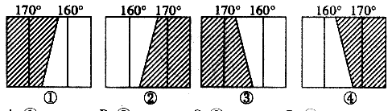
8、在下图所示的4个地区中，它飞越的是（ ）
A.① B.② C.③ D.④
9、6小时后该飞机到达西 6区的芝加哥，芝加哥的区时是（ ）
A.8日14时 B.9日2时 C.9日20时 D.8日8时
10、该季节能够看到的景色是（ ）
A.长江流域寒梅绽放 B.巴黎盆地小麦黄熟
C.南极中山小终日斜阳 D.赞比西河流域草木葱茏
读地球公转示意图,回答11—13题
11、地球公转至图中所示位置时，下列说法正确的是（ ）
  - 极昼极夜的范围呈扩大趋势
  - 晨昏线与地轴之间的夹角呈缩小的趋势
●
●
●
●
甲
乙
丙
丁
  - 太阳直射在北半球，并且直射点向北移动
  - 我国北方出现“秋高气爽”的天气
12、黄赤交角增大，则会引起的现象是（ ）
A．北极圈以北范围增大，南极圈以南范围缩小
B．地球上有太阳直射的范围缩小
C．北极点出现极昼的天数增加
D．中纬度地区夏季昼将增长，冬季夜将增长
13、地球从甲处经乙、丙、丁回到甲公转一周（甲、乙、丙、丁之间等距）四段之间用时最少的是（ ）
A.丁—甲段 B.甲—乙段 C.乙—丙段 D.丙—丁段
右图为某时刻我国局部地区太阳高度分布示意图，图中圆圈为等太阳高度线，水平直线表示纬线，竖直的直线表示经线，读图回答14—15题。
北京
116⁰E
40⁰N
●M
●N
80⁰
70⁰
14．此时北京时间是（ ）
A．12时 B．0时
C．12时16分 D．11时44分
15．M、N两地的经度差（ ）
A．大于10° B．小于10°
C．等于10° D．可能大于10°，也有可能小于10°
正当美国宇航局为“勇气”号出现的问题一筹莫展时，“勇气”号的孪生兄弟“机遇”号火星车仍按照原计划于太平洋标准时间2004年1月24日晚9时05分（北京时间25日下午1时05分）在火星表面登陆，以寻找火星上是否存在水的线索。阅读材料，完成16—17题。
16．材料中的“太平洋标准时间”指的是（ ）
A．太平洋中部的地方时 B．西五区的区时
C．120°W的地方时 D．美国东部共同使用的时间
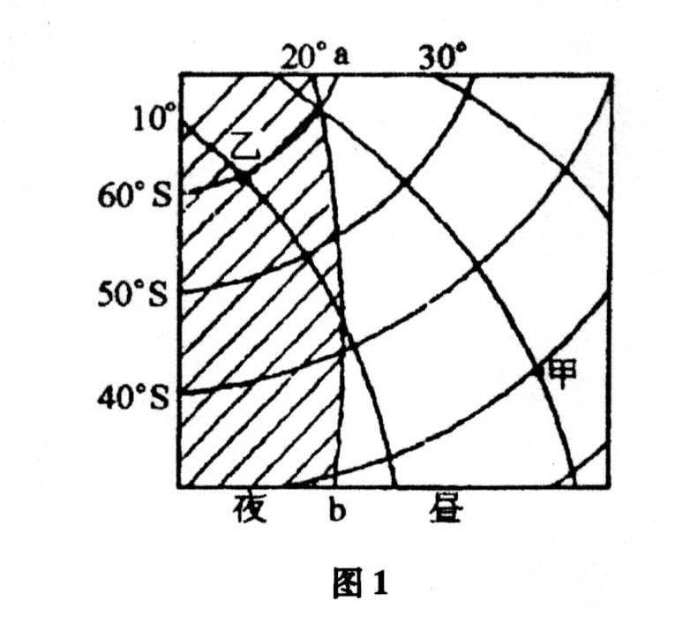
17．下列四幅图中与太平洋标准时间6月8日15时的情况相吻合的是（ ）
150⁰W
0⁰
180⁰
虚线为晨昏线
B
阴影表示黑夜
A
145⁰E
8日
C
165⁰
9日
N
N
8日
9日
165⁰
D
读图，回答 18—19题。
18．甲地位于（ ）
A．大西洋 B．非洲大陆
C．印度洋 D．南美大陆
19．已知乙处的昼长为6小时，伦敦的地方时可能是（ ）
A．18时 B．16:20
C．13:40 D．14:20
右图是巴黎（采用东一区区时）6月22日太阳高度随时间变化曲线图，据此回答20—21小题：
0时
12时
24时
12:50
0⁰
30⁰
60⁰
90⁰
太阳高度
东一区区时
20．从图中可判断出巴黎的经度是（ ）
A．27°30′W B．27°30′E
C．2°30′W D．2°30′E
21．这一天巴黎的夜长约是
A．8小时 B．10小时
C．12小时 D．16小时
A
O
B
M
70⁰
22．图16中O为南极点，MA为晨昏线，M为晨昏线与纬线（70°）相切的切点，且与经线B相交，图中斜线部分表示与全球其它地区日期不同的范围，读后回答：
（1）太阳直射点的坐标是 。
（2）武汉某区（114.5°E，30.5°N）正午太阳高度角是：
地方时是 时 分。
（3）此时控制武汉的气压中心应为 压，气候特征是 。
A
23．读右图，完成下列各题
（1）如果此刻“北京时间”为九点整，那么图17中A地经度为 。
（2）若某地的地方时为11点40分，且该地正午太阳高度为
66°34′那么该地的地理坐标可能是 。
（3）在昼夜平分的纬线上属东半球范围的那一段中，且为昼半球的部分所跨经度为
A．小于90° B．大于90° C．等于90° D．180°

[能力训练答案]
1、D 2、B 3、D 4、D 5、B 6、C 7、A 8、B 9、D 10、B 11、B 12、D 13、A 14、C 15、A 16、C 17、D 18、A 19、B 20、D 21、A 22、（1）20S、60°E （2）39.5° 15时38分 （3）蒙古——西伯利亚高压，温和少雨 23、（1）105°W （2）160°E、46°52′N； 160°E、0°（3）A

